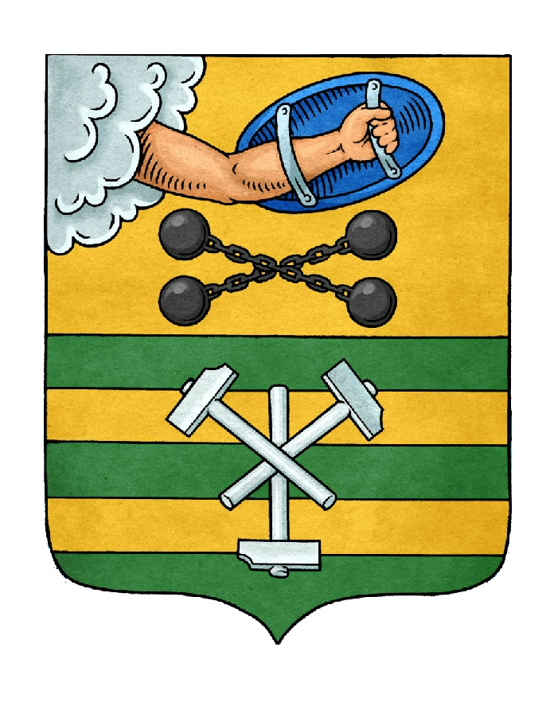

ПЕТРОЗАВОДСКИЙ ГОРОДСКОЙ СОВЕТ

45 сессия 28 созыва

РЕШЕНИЕ

от 15 сентября 2021 г. № 28/45-733

О внесении изменений в Решение Петрозаводского

городского Совета от 18 декабря 2020 г. № 28/36-658

«О бюджете Петрозаводского городского округа на

2021 год и на плановый период 2022 и 2023 годов»

В связи с увеличением объема межбюджетных трансфертов, передаваемых из бюджета Республики Карелия бюджету Петрозаводского городского округа, условиями предоставления из бюджета Республики Карелия бюджетных кредитов, а также необходимостью обеспечения отдельных расходов бюджета Петрозаводского городского округа Петрозаводский городской Совет

РЕШИЛ:
Внести следующие изменения в Решение Петрозаводского городского Совета от 18 декабря 2020 г. № 28/36-658 «О бюджете Петрозаводского городского округа на 2021 год и на плановый период 2022 и 2023 годов»:
- В статье 1:
  - В пункте 1:
    - В подпункте 1 цифры «8 038 373,9», «5 488 553,9», «5 480 558,6» заменить цифрами «8 245 907,7», «5 696 087,7», «5 688 092,3» соответственно.
    - В подпункте 2 цифры «8 135 665,2» заменить цифрами «8 343 199,0».
  - В пункте 3:
    - В подпункте 1 цифры «6 901 764,6», «4 346 034,3», «4 345 745,7» заменить цифрами «6 903 864,6», «4 348 134,3», «4 347 845,7» соответственно.
    - В подпункте 2 цифры «6 901 764,6», «63 923,4», «135 831,1» заменить цифрами «6 816 959,3», «84 047,2», «310 729,1».
    - Подпункт 3 изложить в следующей редакции:

«3) профицит бюджета городского округа на 2022 год в сумме 86 905,3 тыс. руб., дефицит бюджета городского округа на 2023 год в сумме 0,0 тыс. руб.».
  - В пункте 4 цифры «2 237 000,0» заменить цифрами «2 150 094,7».
- В статье 3:
  - В абзаце 1 пункта 2 слова «в абзаце 2» заменить словами «в абзацах 2 и 4».
  - Пункт 2 дополнить абзацем следующего содержания:
«Установить, что прибыль за 2020 год, остающаяся после уплаты налогов и иных обязательных платежей, муниципальных унитарных предприятий Петрозаводского городского округа, у которых по данным бухгалтерской (финансовой) отчетности сложились на 31.12.2020 отрицательные чистые активы, направляется на погашение убытков прошлых лет.».
  - В пункте 5 цифры «415 579,6» заменить цифрами «425 599,6».
- Пункт 9 статьи 5 исключить.
- В пункте 2 статьи 6 цифры «67 402,3» заменить цифрами «89 329,8».
- В пункте 4 статьи 8 цифры «130 596,2», «191 195,4», «239 257,6» заменить цифрами «100 496,7», «57 166,3», «64 359,6» соответственно.
- Подпункт 4 пункта 1 статьи 10 исключить.

7. Приложения № 4, 5, 6, 7, 8, 9, 10, 11, 12, 13, 14, 16, 18 изложить в новой редакции согласно приложениям.

И.о. Председателя  Петрозаводского городского Совета  А.Ю. Ханцевич | Глава Петрозаводского  городского округа  В.К. Любарский

